# MỤC LỤC

MỤC LỤC 1

DANH MỤC HÌNH ẢNH 2

Chương 1 . GIỚI THIỆU CHUNG VỀ CÔNG TY TPS SOFTWARE 2

1.1 Quá trình hình thành và phát triển của công ty TPS Software: 2

1.2 Dịch vụ TPS Software 2

**1.2.1** Dịch vụ phát triển phần mềm. 2

**1.2.2** Dịch vụ kiểm thử phần mềm. 2

**1.2.3** Dịch vụ hỗ trợ bảo trì. 2

1.3 Tổ chức TPS Software 2

**1.3.1** Chủ tịch & Giám đốc điều hành 2

**1.3.2** Ban tư vấn chiến lược 2

**1.3.3** Các bộ phận chức năng 2

**1.3.4** Phòng kinh doanh - Tiếp thị 2

Chương 2 . HOẠT ĐỘNG CHUYÊN NGÀNH VÀ MÔI TRƯỜNG LÀM VIỆC TẠI TPS SOFTWARE 2

2.1 Các hoạt động chuyên ngành 2

**2.1.1** Java Technologies 2

**2.1.2** Microsoft Technologies 2

**2.1.3** Mobile Technologies 2

**2.1.4** Frontend & Web Technologies 2

**2.1.5** Programming Languages 2

**2.1.6** RDBMS 2

2.2 Môi trường làm việc tại TPS 2

Chương 3 . GIỚI THIỆU DỰ ÁN THỰC TẬP VÀ KẾT QUẢ ĐẠT ĐƯỢC 2

3.1 Nội dung công việc được phân công: 2

**3.1.1** Tuần 1 – 2 (22/04 – 03/05) 2

**3.1.2** Tuần 3 – 9 (06/05 – 21/06) 2

3.2 Kết quả đạt được sau kì thực tập tại TPS Software 2

3.3 Tài liệu tham khảo 2

# DANH MỤC HÌNH ẢNH

Hình 1. Logo TPS. 2

Hình 2. Thị trường TPS 2

Hình 3. Quá trình phát triền. 2

Hình 4. Triển khai và bảo trì. 2

Hình 5. Quá trình kiểm thử. 2

Hình 6. Kiểm thự tự động. 2

Hình 7. Sơ đồ đào tạo nhân lực TPS. 2

Hình 8. Java Technologies (1). 2

Hình 9. IDE for Java Coding (2). 2

Hình 10. Microsoft Technologies (2). 2

Hình 11. Microsoft Technologies (1). 2

Hình 12. Mobile Technologies (1) 2

Hình 13. Mobile Technologies (2). 2

Hình 14. Mobile Technologies (3). 2

Hình 15. Frontend & Web Technologies (1). 2

Hình 16. Frontend & Web Technologies (2). 2

Hình 17. Frontend & Web Technologies (3). 2

Hình 18. Programming Languages. 2

Hình 19. RDBMS. 2

Hình 20. BU3 Chart. 2

# GIỚI THIỆU CHUNG VỀ CÔNG TY TPS SOFTWARE

## Quá trình hình thành và phát triển của công ty TPS Software:

TPS Software được thành lập vào đầu năm 2016.

TPS là nhà cung cấp phát triển phần mềm hàng đầu, rất đa dạng và tiên phong tại Việt Nam. TPS cung cấp dịch vụ Phát triển phần mềm, Kiểm thử phần mềm, Phát triển tự động hóa thử nghiệm và Dịch vụ bảo trì phần mềm cho các doanh nghiệp Bắc Mỹ, Châu Âu, Nhật Bản và Singapore.

Nhóm quản lý của TPS là một trong những người thành công nhất trong ngành, họ là những người đồng sáng lập trước đây của các tập đoàn CNTT hàng đầu tại Việt Nam. TPS mong muốn xây dựng một môi trường hợp tác, sáng tạo, thân thiện và hợp tác nhất, trong đó các nhân viên có động lực cao bằng cách trao quyền tự chủ thích hợp để đổi mới và áp dụng vào các công việc một cách hiệu quả, chuyên nghiệp và hiệu quả nhất.



Hình . Logo TPS.

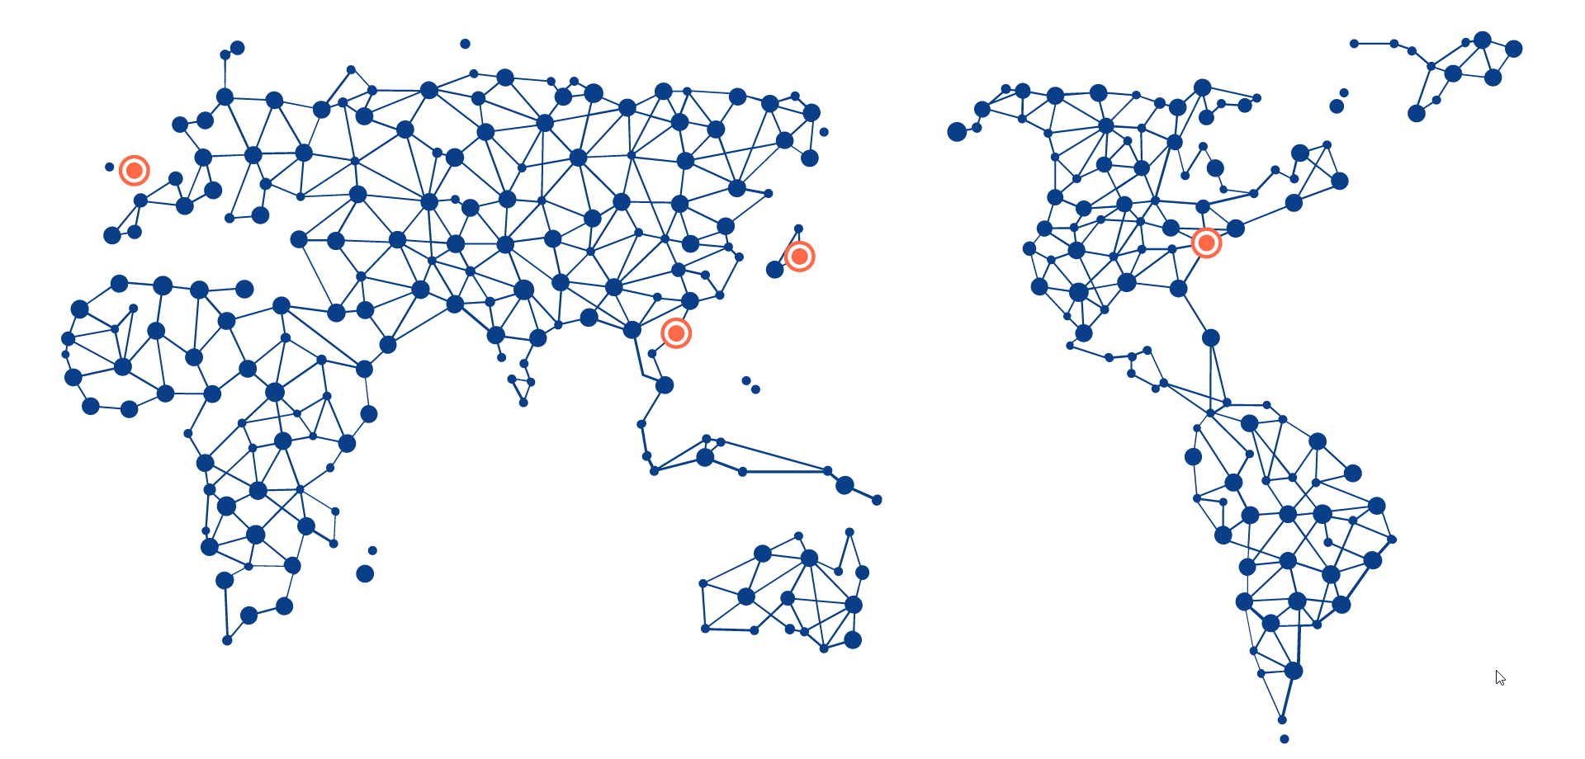Hiện tại thì trường chính của TPS bao gồm North America, Japan và Singapore.

Hình . Thị trường TPS

**Đội ngũ kĩ sư:**

• Hơn 180 kỹ sư.

• Hơn 1/3 kỹ sư có ít nhất 5 năm kinh nghiệm làm việc.

• 40% kỹ sư có kinh nghiệm học tập và làm việc ở nước ngoài.

• Tiếng Anh, Tiếng Nhật là ngôn ngữ chính giao tiếp trong công việc.

**Một số thành tựu:**

• Hoàn thành hơn 60 dự án của 18 khánh hàng.

• Các Developer và các kỹ sư Quality Assurance (QA) chuyên nghiệp có trách nhiệm giữ chất lượng của mọi dự án như mong đợi của bạn.

• Đội ngũ quản lý của TPS là một trong những thành tựu nhất trong phát triển gia công phần mềm, phân phối và hỗ trợ kỹ thuật với hơn 20 năm kinh nghiệm trong ngành.

## Dịch vụ TPS Software

### Dịch vụ phát triển phần mềm.

Từ ý tưởng sản phẩm đến thị trường sẵn sàng - và mọi thứ ở giữa - tại TPS, TPS cung cấp một loạt đầy đủ các khả năng sử dụng, thiết kế và dịch vụ kỹ thuật sản phẩm phần mềm, Các giải pháp của TPS được thiết lập theo thiết kế nghĩ đến người dùng trước tiên trong khi tận dụng các công nghệ độc quyền và nguồn mở, đám mây, di động, Dữ liệu lớn và Internet of Things để mang lại trải nghiệm thích ứng theo ngữ cảnh.

**Mục tiêu của TPS là:**

* Để cung cấp quyền kiểm soát vòng đời sản phẩm
* Để đảm bảo chất lượng cao của sản phẩm bằng cách kiểm soát mọi giai đoạn phát triển của sản phẩm
* 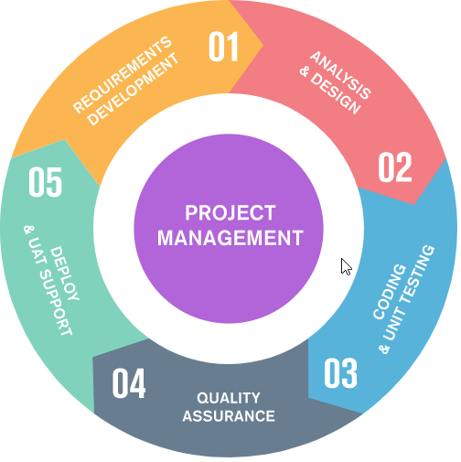Và, kết quả là, để đáp ứng nhu cầu và mong đợi của khách hàng về chất lượng và độ tin cậy của sản phẩm

Hình . Quá trình phát triền.

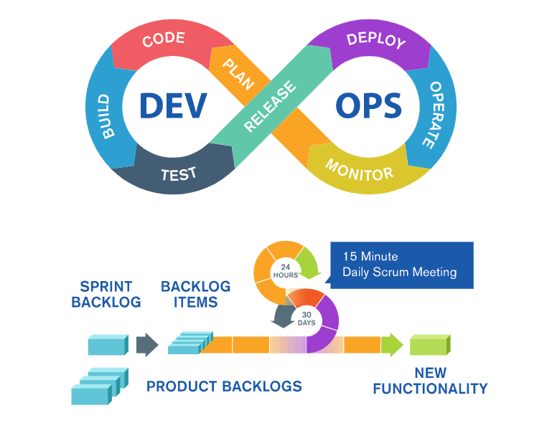Ngoài việc phát triển, TPS cũng cung cấp triển khai và bảo trì hơn nữa phần mềm hiện có.

Hình . Triển khai và bảo trì.

### Dịch vụ kiểm thử phần mềm.

Giúp bạn đảm bảo chất lượng cao nhất của phần mềm bằng cách áp dụng kết hợp nhiều mô hình khác nhau. Chi phí được kiểm soát hiệu quả bằng cách xác nhận và kiểm soát chất lượng từ cụm từ đầu của vòng đời phần mềm trong suốt giai đoạn chuyển đổi. Điều này đảm bảo khách hàng của TPS không phải trả chi phí cao cho các lỗi nghiêm trọng vào phút cuối được tìm thấy.

Tại TPS, thực hành thử nghiệm của TPS cung cấp một bộ kiểm thử phần mềm toàn diện trải rộng qua tư vấn, chức năng, tự động hóa, hiệu suất và thử nghiệm chuyên ngành, Dựa trên khung quy trình thử nghiệm của TPS, là kết quả của kiến ​​thức kinh nghiệm đa dạng, cung cấp các số liệu chính và các chỉ số quan trọng giúp điều chỉnh khóa học sớm và đưa ra quyết định chủ động từ đó dẫn đến:

* Giảm các khiếm khuyết ảnh hưởng đến việc sử dụng ứng dụng kinh doanh.
* Cung cấp một ứng dụng ổn định trong sản xuất.
* Cải thiện đáng kể chất lượng.

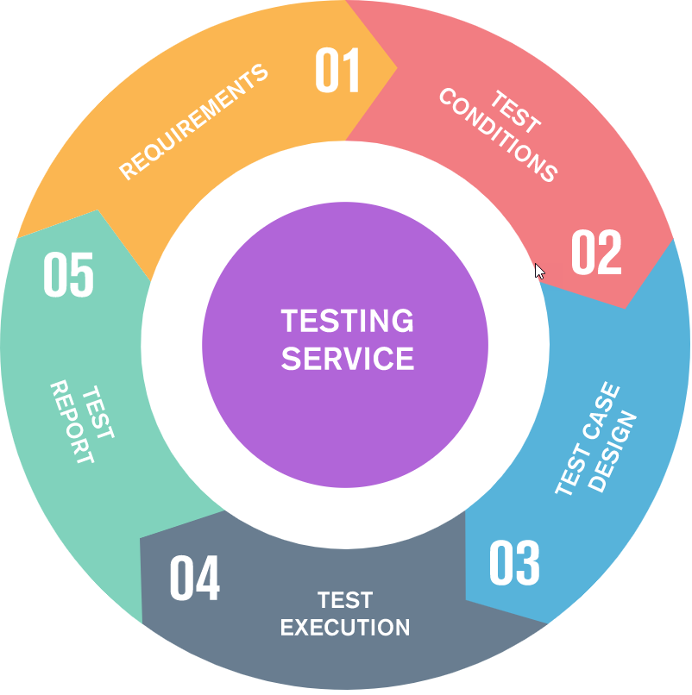Trung tâm thử nghiệm xuất sắc của TPS và Test Lab cho phép TPS cung cấp các giải pháp sáng tạo cho khách hàng của TPS.

Hình . Quá trình kiểm thử.

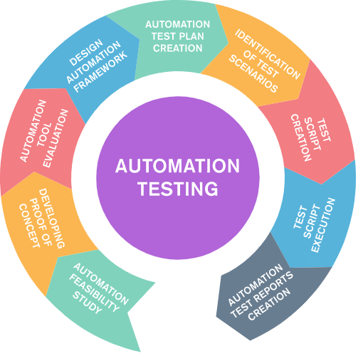Kiểm thử tự động cho phép bạn **giảm chi phí kiểm tra hồi quy và tăng tốc thời gian đưa ra thị trường** bằng các kịch bản kiểm tra tự động được phát triển từ khung kiểm tra tự động hóa nổi tiếng và được phát triển tùy chỉnh của TPS.

Hình . Kiểm thự tự động.

Giá trị kinh doanh:

* Giúp đạt được các mục tiêu chiến lược.
* Cải thiện chất lượng, độ tin cậy và hiệu suất của các hệ thống CNTT của bạn.
* Thời gian nhanh hơn để tiếp thị cho các ứng dụng của bạn.
* Giảm chi phí kiểm thử phần mềm.

### Dịch vụ hỗ trợ bảo trì.

- Các dịch vụ hỗ trợ và bảo trì phần mềm bao gồm các hợp đồng hỗ trợ dài hạn và trả tiền (dựa trên sự cố). Hợp đồng hỗ trợ phần mềm bao gồm khắc phục sự cố từ xa & HPORT TRỢ được cung cấp qua điện thoại và các kênh trực tuyến, cũng như hỗ trợ cài đặt và hỗ trợ sử dụng ASIC.

- Trong một số trường hợp, dịch vụ phần mềm hỗ trợ có thể bao gồm các dịch vụ mới cài đặt sản phẩm, lắp đặt các cập nhật sản phẩm, di cư cho phát hành chính của phần mềm và các loại chủ động hay dịch vụ tại chỗ phản ứng. Software sản phẩm và công nghệ thuộc phạm vi loại này bao gồm hệ điều hành và cơ sở hạ tầng phần mềm.

- Các dịch vụ hỗ trợ phần mềm không bao gồm việc mua các đăng ký cung cấp quyền và quyền sử dụng các phiên bản nhỏ trong tương lai (bản phát hành điểm) hoặc bản phát hành phần mềm lớn trong tương lai.

- Dịch vụ hỗ trợ và bảo trì phần mềm bao gồm:

* Tiếp cận trực tiếp với các kỹ sư giàu kinh nghiệm.
* Nhân viên hỗ trợ có kiến thức cung cấp dịch vụ cá nhân.
* Đảm bảo đáp ứng mọi thắc mắc một cách kịp thời.
* Hỗ trợ tính linh hoạt của kênh (điện thoại, e-mail, tin nhắn tức thời, v.v.).
* Sửa lỗi và xử lý sự cố trên cơ sở liên tục.
* Nâng cấp và triển khai bản vá.
* Tùy chọn hỗ trợ cấp 1, 2 và 3.

## Tổ chức TPS Software

### Chủ tịch & Giám đốc điều hành

Phương Ngô là người sáng lập và Giám đốc điều hành của TPS Software, người ban đầu bắt đầu sự nghiệp CNTT vào năm 1997 với tư cách là nhà phát triển phần mềm.

### Ban tư vấn chiến lược

Ban tư vấn chiến lược là một ban trực thuộc quản lý của Phó giám đốc, chịu trách nhiệm tư vấn và tham mưu các giải pháp chiến lược về hoạt động và phát triển công ty.

### Các bộ phận chức năng

* 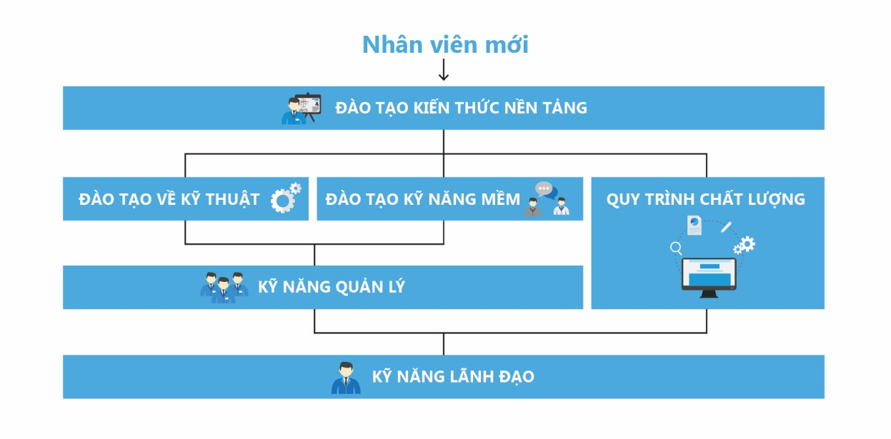Bộ phận Nhân sự – Đào tạo chịu trách nhiệm quản lý, tuyển dụng, khai thác, và đào tạo nguồn nhân lực hợp lý và hiệu quả nhất.

Hình . Sơ đồ đào tạo nhân lực TPS.

* Bộ phận Hành chính - Tổng hợp chịu trách nhiệm quản trị văn phòng, tài sản, văn thư, và các thủ tục hành chánh trong công ty hợp lý và hiệu quả nhất.
* Bộ phận Kế toán chịu trách nhiệm thu nhận, xử lý và cung cấp thông tin về toàn bộ tài sản và sự vận động của tài sản nhằm cung cấp những thông tin hữu ích cho việc ra các quyết định kinh tế và đánh giá hiệu quả các hoạt động trong doanh nghiệp.
* Bộ phận Quản trị tài chính có trách nhiệm tổng hợp, phân tích, đánh giá thực trạng về tài chính; đề xuất và thực hiện các chiến lược tài chính ngắn và dài hạn của công ty.
* Bộ phận Đảm chịu trách nhiệm nghiên cứu, ban hành, hướng dẫn và đảm bảo thực hiện các chính sách chất lượng, mục tiêu chất lượng của công ty.
* Bộ phận Quản trị hệ thống chịu trách nhiệm quản trị hệ thống thông tin trong công ty, hỗ trợ hiệu quả cho hoạt động của các trung tâm, bộ phận, phòng, ban trong công ty.
* Bộ phận Truyền thông – Văn hóa chịu trách nhiệm cố vấn, hoạch định chiến lược đối nội, đối ngoại của công ty nhằm mục đích xây dựng thành công hình ảnh của công ty.

### Phòng kinh doanh - Tiếp thị

Phòng Kinh doanh - Tiếp thị là một bộ phận trực thuộc quản lý của Phó giám đốc, chịu trách nhiệm tiếp thị sản phẩm, xây dựng thương hiệu cho sản phẩm và cho công ty, nghiên cứu thị trường, khai thác khách hàng và đảm bảo doanh thu cho công ty theo kế hoạch đề ra.

# HOẠT ĐỘNG CHUYÊN NGÀNH VÀ MÔI TRƯỜNG LÀM VIỆC TẠI TPS SOFTWARE

## Các hoạt động chuyên ngành

Với sự tập trung mạnh mẽ vào các ngành công nghiệp thống trị và áp dụng nhanh chóng các công nghệ tiên tiến, TPS có thể cung cấp các giá trị theo cách nhanh hơn, tốt hơn và hiệu quả hơn về chi phí. Tại TPS, TPS làm việc với các môi trường phần mềm, ngôn ngữ mã hóa hoặc API gần như phổ biến. Tuy nhiên, TPS được mở để thảo luận nếu kỳ vọng của bạn không được bao gồm trong những

### Java Technologies

* J2EE, J2SE, J2ME, JSP, EJB, Spring, Struts, Hibernate.

Hình . Java Technologies (1).

* Eclipse, Netbeans, SVN, Jasper Reports, JP Graph, VSS, Open project, MSP.

Hình 9. IDE for Java Coding (2).

### Microsoft Technologies

* ASP.net, SharePoint, WPF, WCS, LINQ, ASP, WP, MSSQL.
* 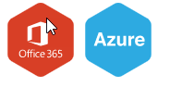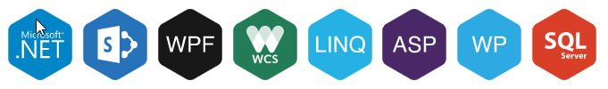MS 365, Azure and other Microsoft Solutions.

Hình . Microsoft Technologies (2).

Hình . Microsoft Technologies (1).

### Mobile Technologies

* Native apps: Java/C++ (Android), Objective-C / SWIFT (iOS), C# (Windows Phone).

Hình . Mobile Technologies (1)

* Hybrid apps for iOS, Android, Windows Phone: Apache Cordova (PhoneGap) / AngularJS.

Hình . Mobile Technologies (2).

* Cross-platform native development: Xamarin (iOS, Android, Windows Phone).

Hình . Mobile Technologies (3).

### Frontend & Web Technologies

* Web Services, HTML5, XHTML, DHTML/CSS, RHTML, XML, XSL.

Hình . Frontend & Web Technologies (1).

* AJAX/JSON, jQuery, jQuery UI, ExtJS, Prototype, Dojo, Backbone.js, AngularJS, Knockout.js, Kendo UI, RequireJS, Durandal.

Hình . Frontend & Web Technologies (2).

* 960 Grid, Bootstrap, LESS, Sass and others.

Hình . Frontend & Web Technologies (3).

### Programming Languages

* Java, Ruby on Rails, C#, C/C++, PHP, Javascript, Objective C.

Hình . Programming Languages.

### RDBMS

RDBMS là viết tắt của Relational Database Management System có nghĩa là hệ quản trị cơ sỡ dữ liệu quan hệ. RDBMS là cơ sở cho SQL, và cho tất cả các hệ thống cơ sở dữ liệu hiện đại như MS SQL Server, IBM DB2, Oracle, MySQL và Microsoft Access.

* Microsoft SQL Server, Oracle, MySQL, Postgre SQL.

Hình . RDBMS.

## Môi trường làm việc tại TPS

* Mô hình huấn luyện tốt để phát triển sự nghiệp.
* Gói thưởng dựa trên việc tạo ra giá trị.
* Cơ hội làm việc cùng với những người tài giỏi.
* Môi trường trẻ trung năng động.
* Xem xét tiền lương hàng quý để điều chỉnh; xem xét hiệu suất hàng năm để thăng chức.
* Cơ hội làm việc ở nước ngoài tại Singapore, Hàn Quốc và Nhật Bản.
* Gói bảo hiểm y tế.
* Chuyến đi công ty hàng năm.
* Hoạt động ngoài trời hàng quý.
* Câu lạc bộ thể thao (bóng đá, cầu lông, bơi lội ...).
* Đồ ăn nhẹ & đồ uống miễn phí.
* Cơ hội thăng tiến và phát triển nghề nghiệp trong môi trường năng động.
* Cơ hội tuyệt vời để phát triển kỹ năng và năng lực của bạn thông qua chương trình huấn luyện và cố vấn.
* Làm việc 5 ngày / tuần, từ thứ Hai đến thứ Sáu, nghỉ vào thứ Bảy và Chủ nhật.

# GIỚI THIỆU DỰ ÁN THỰC TẬP VÀ KẾT QUẢ ĐẠT ĐƯỢC

## Nội dung công việc được phân công:

### Tuần 1 – 2 (22/04 – 03/05)

#### Tìm hiểu về framework strus1

- Struts 1 Framework được ra đời và phát triển bởi Apache từ năm 2000, là một framework khá nổi tiếng thời gian đó. Nó được sử dụng nhiều trong các dự án thương mại. Hiện tại, còn nhiều công ty vẫn đang bảo trì và vận hành website trên nền Struts 1 này.

- Struts 1 được xây dựng trên mô hình MVC phân tầng, phân lớp, giúp dễ quản lý và bảo trì. Bên cạnh đó, hỗ trợ nhiều các thể Struts Tag trong file Jsp giúp các lập trình viên làm việc nhanh chóng và hiệu quả hơn khi tạo và phát triển project trên nền tảng này.

#### Đọc hiểu topic java

* Java Collection
* Java Exception Handling
* Java IO

#### Review project

Hình . BU3 Chart.

- Là dự án website cho nhà mạng ở bên nhật.

- Thành viên dự án có 80 người.

* *Vì bảo mật phía bên công ty nên không thể trình bày chi tiết rõ ràng về requirement của Project.*

### Tuần 3 – 9 (06/05 – 21/06)

Tham gia vào team Collabo, thực hiện các task được giao từ leader.

* *Vì bảo mật phía bên công ty nên không thể trình bày chi tiết rõ ràng về requirement trên từng task.*

## Kết quả đạt được sau kì thực tập tại TPS Software

- Trong thời gian thực tập tại TPS em đã nâng cao tốt khả năng lập trình của mình,và học hỏi và củng cố nhiều kiến thức:

* Ngôn ngữ Java
* Framework Struts 1
* Redmine
* Git: Tortoisegit, Source Tree, Smart Git, Egit
* Kỹ năng mềm:
* Kỹ năng giao tiếp và thuyết trình
* Sử dụng ngoại ngữ trong công việc
* Quy trình phát triển phần mềm
* Kỹ năng viết mail
* Kinh nghiệm thực tiễn

- Java là ngôn ngữ chính cho dự án trên nền Struts 1. Vì là một dự án có quy mô lớn nên em đã rút ra và học hỏi thêm được rất nhiều về một dự án được hoàn thành là như thế nào, hiểu thêm và vận dụng được quy trình phát triển phần mềm.

- Các kỹ năng đã được nâng cao trong quá trình thực tập tại TPS.

- Xây dựng được mối quan hệ tốt đẹp với các đồng nghiệp tại công ty. Đến với TPS Software em đã học tập và trao dồi được nhiều kiến thức, kinh nghiệm, tác phong trong công việc của công ty.

## Tài liệu tham khảo

* Website của công ty:

<https://www.tpssoft.com/>

* Topic Java Exception Handling:

<http://tutorials.jenkov.com/java-exception-handling/index.html>

* Topic Java IO:

<http://tutorials.jenkov.com/java-io/index.html>

* Topic Java Collections:

<http://tutorials.jenkov.com/java-collections/index.html>

* Topic Vuejs:

<https://www.tutorialspoint.com/vuejs/>

<https://vuejs.org/v2/guide/>